附件3：乘车地点交通指引
1、深圳市龙华区上车点：深圳市计量质量检测研究院龙华基地
地铁：5号线民治站B出口，直行500米左转至民康路，行900米可到检测院
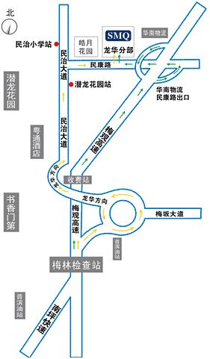

2、深圳市南山区上车点：深圳大学北门天桥下
地铁：深大地铁站A2出口往回走直行100米
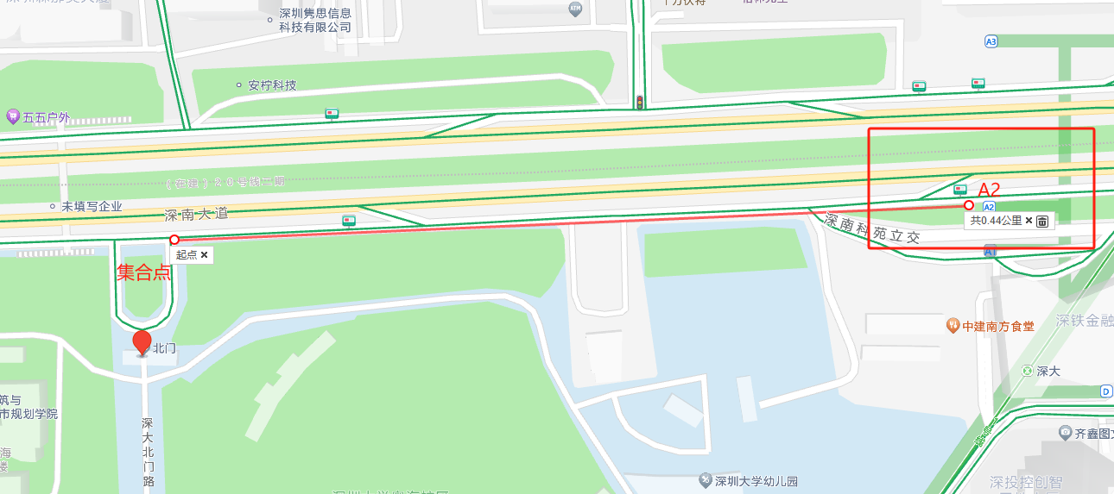
3、深圳市罗湖区上车点：深圳科学馆
地铁：深圳科学地铁A出口直行300米

